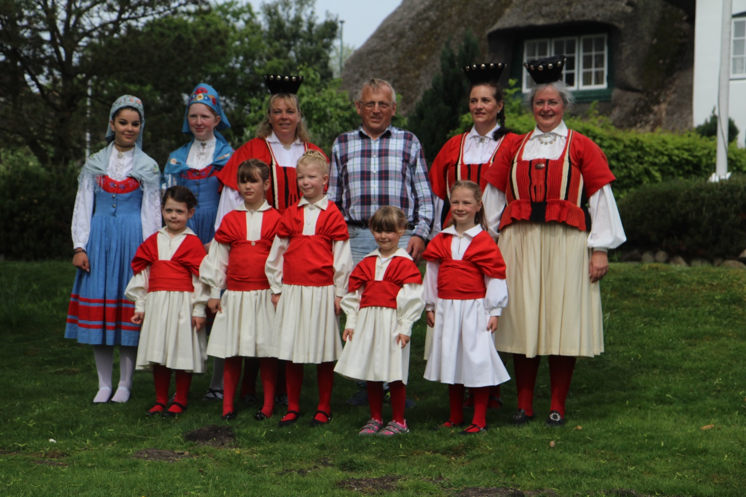

Der Nordfriesische Verein e. V.
lädt ein zum

Friesentag 2017

in die Koogshalle im Sophie-Magdalenen-Koog
am Sonnabend, 17. Juni 2017
von 10.00 bis 17.00 Uhr

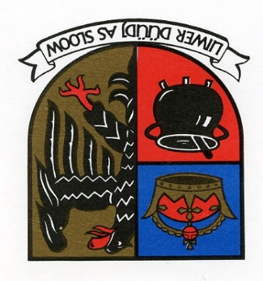

Grußwort der Vorsitzenden des Nordfriesischen Vereins e. V.

Liebe Trachtentänzerinnen und –tänzer! Liebe Gäste!
Zum zweiten Mal hat der Nordfriesische Verein e. V. zum Friesentag in die Koogshalle eingeladen. Die Friesen lieben Tanz und Gesang und haben im Laufe ihrer Geschichte eine reiche Kultur beider Künste entwickelt. Lied und Tanz geben Ausdruck ihrer Lebensbejahung und Lebensfreude, mit der sie sich immer wieder gegen die Härten und Gefahren wenden, die ein raues Klima, Sturm und Meer ihnen regelmäßig auferlegen.
Als Vorsitzende des Nordfriesischen Vereins e. V. begrüße ich Sie alle, Vereine und Gäste zu unserem „Friesentag 2017“, mit dem wir an eine alte Tradition wieder anknüpfen wollen. Der Nordfriesische Verein hat seine Trachtentanzgruppen aufgerufen, um Ihnen, liebe Gäste, aber auch untereinander einen Querschnitt durch ihre Trachtentanzarbeit zu zeigen. Wir begrüßen gemeinsam 15 Trachtentanzgruppen, sowohl vom Festland wie auch von den Inseln, und zwei Gastgruppen aus Dithmarschen, die uns und Sie heute mit ihren Darbietungen erfreuen wollen.
Diese schöne Halle, mitten in einem der größten Köge an der Nordseeküste gelegen, bietet einen wunderbaren Rahmen für diese Aufführung. Wir bedanken uns bei allen, die sich in der Vorbereitung und Organisation dieses „Friesentages 2017“ engagiert haben, vor allem aber bei Ihnen, den Tänzerinnen und Tänzern, die sich intensiv auf diesen Tag vorbereitet haben. Wir freuen uns sehr über die zahlreichen Anmeldungen von Gruppen und auf das, was sie uns heute bieten werden. Ihnen, unseren Gästen wünschen wir einen schönen Tag und viel Freude an dem bunten Reigen von Tänzen, der Ihnen heute geboten wird.

Gudrun Fuchs
Vorsitzende
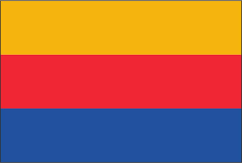

Friesentag 2017
Teilnehmende Gruppen

Nordfriesischer Verein e. V.

Kindertanzgruppe des Fering Ferian
Oevenum-Midlumer Trachtengruppe
Hoorninger Doonsere
Läitje Doonsere
Tanz- und Trachtengruppe Bredstedt
Söl´ring Jungensdrachtenker
Tine-Tanzkreis
Stapelholmer Tanz- und Trachtengruppe
Original Trachtengruppe des Kirchspiels Drelsdorf
Utersumer Trachtengruppe
Wyker Trachtengruppe

Unsere Gäste

Wöhrdener Kageln
Büsumer Reetdänzer

Ablauf „Friesentag 2017“

10.00 Uhr Mehrsprachiger Gottesdienst mit
Pastor Peter Schuchardt und der
Liedertafel Bredstedt.

11.00 Uhr Begrüßung durch Gudrun Fuchs,
Vorsitzende des Nordfriesischen
Vereins e. V.

12.00 Uhr Mittagspause.

13.00 bis Auftritte von Tanzgruppen
15.00 Uhr

15.00 Uhr Kaffeepause.

15.00 bis Auftritte von Tanzgruppen
16.45 Uhr
.
16.45 Uhr Verabschiedung
durch Gudrun Fuchs.
Gemeinsames Singen des Friesen-
liedes „Gölj, rüüdj än ween“.

